LES PASSEJAÏRES DE VARILHES FICHE ITINÉRAIRE
LES CABANNES n° 36
Commune de départ et dénomination de l’itinéraire :
- Aston - Parking de Coudéne (Sous Riète) - Le Pic de Massayre en boucle depuis Coudène (Sous Riète)

Date, animateur(trice), nombre de participants (éventuel) :
- 03.10.2012 – J. Cumenges
- 29.07.2021 - J.P. Baccou – 15 participants
- 08.05.2022 – P. Makowski – 6 participants

L’itinéraire est décrit sur les supports suivants :
- Itinéraire "inventé" par les animateurs du club

Classification, temps de parcours, dénivelé positif, distance, durée :
- Montagnard - 7h00 - 1050 m - 11 km – Journée - 5.3.2 - Indice d’effort : 100
Balisage : Blanc et rouge du GR 10 puis hors sentier
Particularité(s) :

Site ou point remarquable :
- La vue à 360 ° depuis le sommet : Au nord sur la ligne d'horizon : le Prat d'Albis. Vers l’Est tout le massif de Tabe. Au loin, au Sud la pointe du Tarbesou et le Rulhe. À l'Ouest Pique d'Endron et plus loin les Bassies.

Trace GPS : Oui
Distance entre la gare de Varilhes et le lieu de départ : 45 km
Observation(s) :
- Le départ se situe au parking de Coudéne à l’altitude de 1035 m au point où le GR10 coupe la route D 520a (UTM 31T 390726 4729992)
- Pente soutenue sur le GR 10 au départ. Hors sentier ensuite ; la jasse après la cabane des Ludines peut être boueuse.

"Cette fiche participe à la constitution d'une mémoire des itinéraires proposés par les animateurs du club. Eux seuls y ont accès. Ils s'engagent à ne pas la diffuser en dehors du club."
Date de la dernière mise à jour : 6 juin 2022

La carte
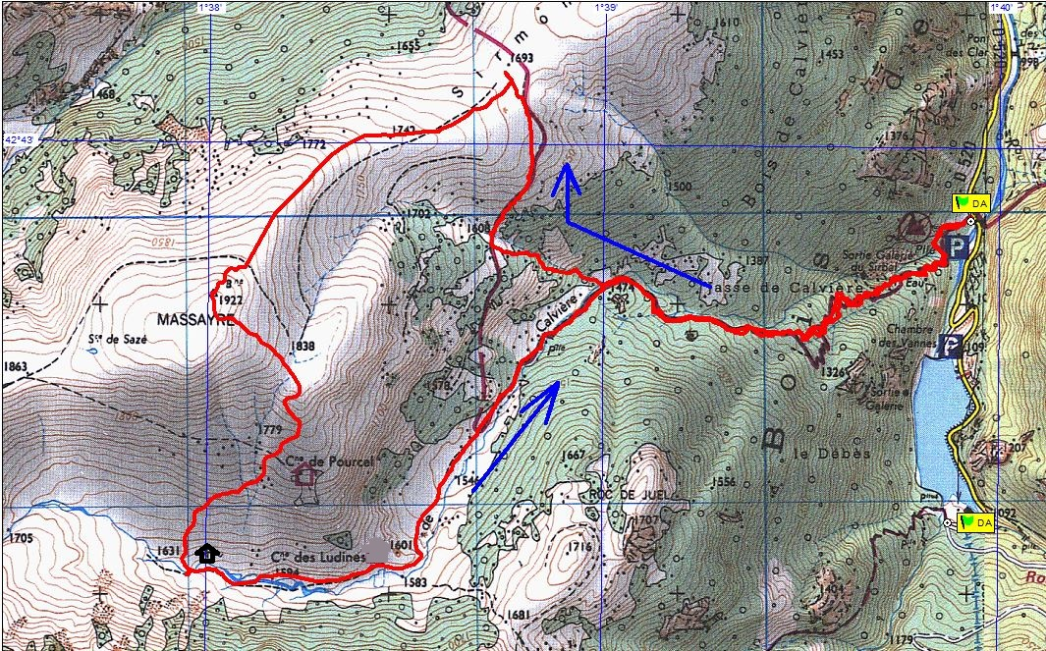

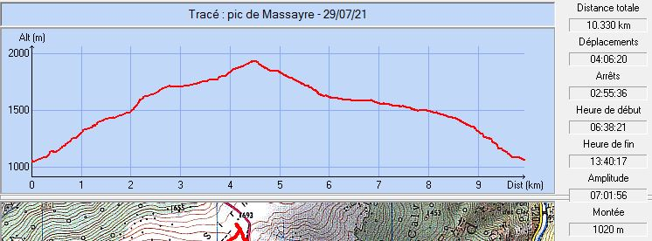

Itinéraire : Suivre au départ l'excellent balisage du GR10 réalisé par les baliseurs de notre club.
La pente est rude jusqu'à la passerelle -1460 m- mais l'allure modérée permet d'éviter l'essoufflement et de contempler cette majestueuse forêt de hêtres. Laisser l'ancien balisage encore présent par endroit et franchir la passerelle. En sortie du bois poursuivre le GR jusqu'au point coté 1693 m (UTM 31T 389158 4730498).
Abandonner le GR et se diriger vers le Pic de Massayre bien visible sur la gauche (azimut 232 °). Au sud du pic l'on distingue le col ou nous passerons tout à l’heure.
Nous sommes maintenant hors sentier. Ne pas se laisser embarquer dans les divers passages d'animaux et emprunter tout de suite la croupe en se jouant des petits arbustes. Cette croupe nous amènera au sommet qui est large et accueillant.
Il nous faut redescendre. Nous suivrons un azimut de 130 ° pour rejoindre un beau replat qui fait office de col.
De là nous pourrons voir en contre bas la cabane des Ludines. Sur les anciennes cartes, elle est située un peu plus en aval du ruisseau. On laisse, à gauche, la cabane du Pourcel qui est détruite. Poursuivre en direction du ruisseau de la Calvière. Après quelques mètres de dénivelé on peut suivre la sente du berger qui nous amènera à la passerelle et la cabane (UTM cabane des Ludines : 31T 388026 4728751). Eau captée à la cabane.
Partir sur cette rive droite pour atteindre la passerelle bien visible ; passer rive gauche et si il a plu récemment nous serons dans les marécages. Nous allons trouver l'ancien GR10, toujours dans une zone marécageuse.
Repasser rive droite (UTM 31T 389260 / 4729580). A cet endroit, l’équipe de balisage de 2019 avait trouvé une belle et solide passerelle. Elle semble ne plus exister en 2021 et nos randonneurs ont franchi le ruisseau à gué.
Nous retrouvons le chemin emprunté à l’aller à hauteur de la passerelle à 1460 m. La descente s'effectue par l'itinéraire de montée.

